空气调节热（冷）、湿负荷计算总是以空调室内外空气参数为依据。正确地确定和选择室内外空气参数，对空调“人工气候”条件的实现、空调设备的投资和经济运行等均具有重要意义。
1.4.1室内空气计算参数的确定
空调室内空气计算参数主要是空气温度t、相对湿度φ、空气流速、洁净度、允许噪声等。空调室内空气参数指标是空气温度、湿度基数和空调精度。室内温度、湿度基数系指空调室内设计规定应保持的空气基准温度和基准相对温度（或湿球温度）；空调精度系指在空调室内实测温、湿度与温、湿度基数的最大偏差，即±t°C、±φ%。例如：空调室内温、湿度基数为25°C、60°C，空调精度为±0.5°C、±5%，那么室内空气参数可以表达为t=25±0.5°C、φ=60±5%。
舒适性空调的室内空气计算参数是从人体舒适感提出的，其空调精度要求较低。工艺性空调，则主要按工艺过程的特殊要求提出，其精度要求较高。另外，工艺性空调还必须兼顾人体卫生要求，即人体舒适感和人体热平衡条件。
人体舒适感及热平衡
人在生活活动过程中，体内经常会产生一定的热量和湿量。这些热、湿量通过与周围空气及环境表面之间以对流换热及辐射换热方式进行热交换。同时又通过汗液和肺部呼出的水分蒸发而散热。如果周围气象条件与人体扩散的热、湿量相当，即保持温度的热平衡，人就感到舒适。
实际上，人体对环境条件的反应往往不可能用单一的气候参数（如t，φ，）来描述。因为这些因素通常是同时对人体施加影响的，而且任一因素的影响又取决于其他因素的水平。例如：在舒适度22到26°C条件下，湿度对人的生理及主观反应并不明显，其相对湿度在30%到85%变动，几乎察觉不出。但在温度高于26°C后，湿度对人体的影响将逐渐明显。但是如果能适当提高空气流速，则人的生理和主观感觉反应就舒适得多。所以在选择空调“气候”环境参数时，应该把环境因素对人体反应的综合影响给予考虑。在空调技术中，有时把各因素进行一定的组合，并用单一的参数，即所谓热指标表示。常用的热指标如有效温度、合成温度、热应力指标等。研究人体舒适的有效温度和当量有效温度是综合了空气温度、湿度、流速对人的作用，给出了人的舒适条件。这些热指标对研究环境与人体舒适性具有重要意义。但在实际应用中，为了控制、操作和选用的方便，通常参考有关热指标图线，进一步制定各气候因素（如t，φ，）的控制范围。而为了更直观地测量空气湿度，近年来有些部门又把空气相对湿度φ改成用湿球温度和干、湿球温度差来表示。
确定空调室内空气计算参数主要应考虑空调舒适条件（或工艺要求），同时还应考虑到室外空气参数、冷热源供给情况、经济条件及节能要求等因素。舒适空调一般规定夏季空气温度26°C27°C范围，相对湿度50%60%，冬季空气温度18°C22°C、相对湿度40%50%。空气流速夏季0.20.5m/s，冬季0.150.3m/s。
至于工艺性空调，室内空气参数主要决定于工艺要求，各工业部门差别甚大。例如电子工业生产车间：夏季t≯2628°C，冬季t=1618°C，φ=40%60%；机械工业部分精加工车间：冬、夏季t=20±1°C，φ=40%65%；计量室：冬夏季t=20±1到2°C，φ＜70%；光学仪器车间：夏季2224±2°C，φ＜65%；纺织工业：夏季t=28到30°C，φ=55%到70%，冬季t=20到22°C，φ=55%到70%等。
1.4.2室外空气计算参数确定
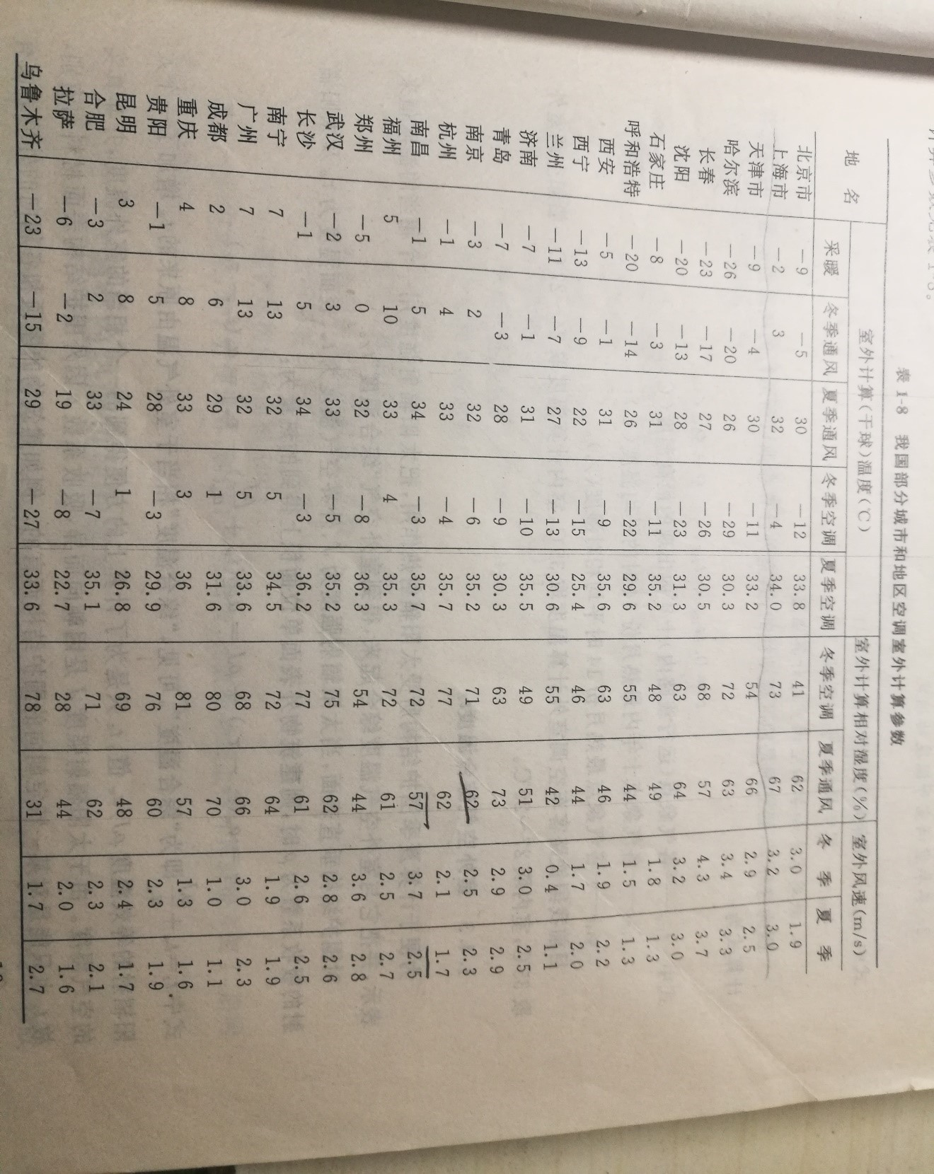
对于表中未列出的城市和地区，可按一下简化方法计算确定。
a.夏季空调室外温度的确定
干球温度t
t=0.47tjs+0.53tmax
tjs：累年最热月平均温度（°C） tmax：累年极端最高温度（°C） 注：累年是指多年，一般不少于三年，为当地整编的气象资料时采用。
湿球温度tc
北方温度tc=0.72tcj+0.28tcmax
中部地区tc=0.75tcj+0.25tcmax
南方地区tc=0.80tcj+0.20tcmax
tcj-----与累年最热月平均温度和平均相对湿度相对应的湿球温度（°C） tcmax-----与累年极端最高温度和最热月平均相对湿度相对应的湿球温度(°C)
b.冬季空调室外温度的确定
t=0.3tjs+0.7tmax
tjs：累年最冷月平均温度（°C） tmax：累年最低日平均温度（°C）
c.铁路客车和船舶空调室外计算温度
因为这种车、船空调是地区流动性的，其室外计算参数以所运行的线路为依据。目前推荐计算式为； t=0.4t10g+t14P, φ=φ14P t10g：各气象点（运行线路内）十年内出现的最高温度（°C） t14P：各气象点十年内最热月份14时的平均温度（°C） φ14P：各气象点最热月份14时平均相对湿度（%） 目前我国铁路客车空调室外计算温度取35°C，室内计算温度取2427°C。船舶空调室外取35°C，室内取2729°C。
1.4.3室外空气综合温度tz
为便于计算夏季围护结构所受太阳辐射热作用，把太阳辐射强度用一个相当的温度值来表示，并把它与室外空气温度综合起来，得到室外空气“综合温度”tz。
对围护结构垂直表面，当太阳辐射强度为J、外界空气温度为tw、表面温度τw及太阳辐射的吸收系数为ρ时，则建筑物外表面单位面积上得到的热量为：
q=αw（tw-τw）+ρJ=αw[（tw+ρJ/aw）-τw]=αw（tz-τw）
式中tz即为“综合温度”。可见，“综合温度”相当于室外气温由原来的tw增加了一个太阳辐射的等效温度ρJ/aw的值。tz只是为了计算上方便得到的一个相当的室外温度，并非真实的空气温度。由于太阳辐射强度J是因朝向而异，吸收系数ρ因外围护结构表面材料而有别，故tz也只能是对某一特定朝向的围护结构而言的。例如建筑物的屋顶和各朝向的外墙表面有不同的tz值。由由于室外空气温度和太阳辐射强度是周期变化的，所以tz也是随时间而波动的，即具有瞬时的特性。当把室外空气日平均温度twp和日平均太阳辐射强度Jp代入tz式，那么就得到综合温度的日平均值tzp，即
tzp=twp+ρjp/αw
如果把室外空气温度波动值tw和太阳辐射当量温度的波动值ρ（J-Jp）/αw叠加在综合温度平均值tzp上，则是啊我空气综合温度可以下式表示：
tz=tzp+tz=twp+ρjp/αw+[tw+(J-Jp)ρ/αw]
式中twp-----外界平均温度（°C）；
ρ-----围护结构外表面的太阳辐射吸收系数；
Jp-----太阳辐射强度的日平均值[W/m2（或kcal/m2*h）]；
αw围护结构外表面的换热系数，夏季取18.5W/（m2*°C）（16kcal/m2*h*°C）；
tw-----外界温度波动值（°C）；
J-----太阳辐射强度。
由于有了综合温度，则可以推导出透过外墙、屋顶的不稳定传热计算公式：
Q=KA[tzp+(an*t/kv)-tn]
当室内热负荷占主导时，或围护结构保温性能良好时，则经很大程度衰减后对室内影响不大，可按稳定传热计算，即：
Q=KA[（twp+ρjp/aw）-tn]
上两式中K-----围护结构传热系数[w/（m2*°C）]； tz-----综合温度（°C）； tzp-----综合温度平均值（°C）； αn-----内表面换热系数[w/（m2*°C）]； αw-----外表面换热系数[w/（m2*°C）]； v-----围护结构衰减系数； tn-----室内温度（°C）； twp-----室外计算温度（°C）； ρ-----外表面的太阳辐射吸收系数； Jp-----太阳辐射日平均值（w/m2）； A-----围护结构传热面积（m2）。

